中国共产党第十七次全国代表大会简介
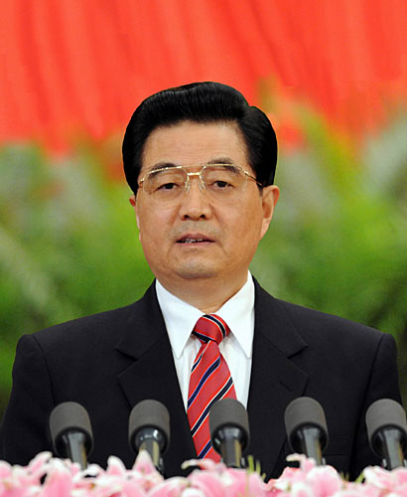
10月15日，中国共产党第十七次全国代表大会在北京人民大会堂隆重开幕。胡锦涛代表第十六届中央委员会作报告

举世瞩目的中国共产党第十七次全国代表大会１５日上午在人民大会堂开幕。胡锦涛在会上提出，高举中国特色社会主义伟大旗帜，为夺取全面建设小康社会新胜利而奋斗。
胡锦涛指出，这次大会的主题是：高举中国特色社会主义伟大旗帜，以邓小平理论和“三个代表”重要思想为指导，深入贯彻落实科学发展观，继续解放思想，坚持改革开放，推动科学发展，促进社会和谐，为夺取全面建设小康社会新胜利而奋斗。
人民大会堂大礼堂内，气氛隆重而热烈。
胡锦涛、江泽民、吴邦国、温家宝、贾庆林、曾庆红、吴官正、李长春、罗干等大会主席团常务委员会成员在主席台前排就座。
大会由吴邦国主持。上午９时，会议开始时，在军乐团雄壮的乐曲声中，全场起立，高唱《中华人民共和国国歌》。随后，全体同志为毛泽东、周恩来、刘少奇、朱德、邓小平、陈云等已故老一辈无产阶级革命家和革命先烈默哀。
吴邦国宣布，十七大应出席代表２２１３人，特邀代表５７人，共２２７０人，今天实到２２３７人。他对列席大会的党外朋友和有关方面负责同志表示热烈的欢迎。胡锦涛代表第十六届中央委员会向大会所作的报告共分十二个部分：一、过去五年的工作；二、改革开放的伟大历史进程；三、深入贯彻落实科学发展观；四、实现全面建设小康社会奋斗目标的新要求；五、促进国民经济又好又快发展；六、坚定不移发展社会主义民主政治；七、推动社会主义文化大发展大繁荣；八、加快推进以改善民生为重点的社会建设；九、开创国防和军队现代化建设新局面；十、推进“一国两制”实践和祖国和平统一大业；十一、始终不渝走和平发展道路；十二、以改革创新精神全面推进党的建设新的伟大工程。
胡锦涛在报告中指出，中国特色社会主义伟大旗帜，是当代中国发展进步的旗帜，是全党全国各族人民团结奋斗的旗帜。解放思想是发展中国特色社会主义的一大法宝，改革开放是发展中国特色社会主义的强大动力，科学发展、社会和谐是发展中国特色社会主义的基本要求，全面建设小康社会是党和国家到二0二0年的奋斗目标，是全国各族人民的根本利益所在。
胡锦涛强调，全党必须坚定不移地高举中国特色社会主义伟大旗帜，带领人民从新的历史起点出发，抓住和用好重要战略机遇期，求真务实，锐意进取，继续全面建设小康社会、加快推进社会主义现代化，完成时代赋予的崇高使命。
胡锦涛在总结了改革开放的伟大历史进程后指出，改革开放是决定当代中国命运的关键抉择，是发展中国特色社会主义、实现中华民族伟大复兴的必由之路；只有社会主义才能救中国，只有改革开放才能发展中国、发展社会主义、发展马克思主义。改革开放以来我们取得一切成绩和进步的根本原因，归结起来就是：开辟了中国特色社会主义道路，形成了中国特色社会主义理论体系。高举中国特色社会主义伟大旗帜，最根本的就是要坚持这条道路和这个理论体系。在当代中国，坚持中国特色社会主义道路，就是真正坚持社会主义；坚持中国特色社会主义理论体系，就是真正坚持马克思主义。
胡锦涛在报告中提出实现全面建设小康社会奋斗目标的新要求：增强发展协调性，努力实现经济又好又快发展；扩大社会主义民主，更好保障人民权益和社会公平正义；加强文化建设，明显提高全民族文明素质；加快发展社会事业，全面改善人民生活；建设生态文明，基本形成节约能源资源和保护生态环境的产业结构、增长方式、消费模式。
胡锦涛强调，要以改革创新精神全面推进党的建设新的伟大工程，使党始终成为中国特色社会主义事业的坚强领导核心。深入学习贯彻中国特色社会主义理论体系，着力用马克思主义中国化最新成果武装全党；继续加强党的执政能力建设，着力建设高素质领导班子；积极推进党内民主建设，着力增强党的团结统一；不断深化干部人事制度改革，着力造就高素质干部队伍和人才队伍；全面巩固和发展先进性教育活动成果，着力加强基层党的建设；切实改进党的作风，着力加强反腐倡廉建设。胡锦涛最后说，让我们高举中国特色社会主义伟大旗帜，更加紧密地团结在党中央周围，万众一心，开拓奋进，为夺取全面建设小康社会新胜利、谱写人民美好生活新篇章而努力奋斗！
报告过程中，全场多次响起热烈的掌声。

